|  |  |
| --- | --- |
| **Gerb-BMSTU_01** | **Министерство науки и высшего образования Российской Федерации**  **Федеральное государственное бюджетное образовательное учреждение**  **высшего образования**  **«Московский государственный технический университет**  **имени Н.Э. Баумана**  **(национальный исследовательский университет)»**  **(МГТУ им. Н.Э. Баумана)** |

ФАКУЛЬТЕТ **Информатика и системы управления**

КАФЕДРА **Компьютерные системы и сети (ИУ6)**

НАПРАВЛЕНИЕ ПОДГОТОВКИ **09.03.01 Информатика и вычислительная техника**

**Отчет**

|  |  |
| --- | --- |
| **по лабораторной работе №** | **1** |

**Название:** Создание HTML страницы

**Дисциплина:** Языки интернет-программирования

|  |  |  |  |  |
| --- | --- | --- | --- | --- |
| Студент | ИУ6-32Б |  |  | Каткова Д. С. |
|  | (Группа) |  | (Подпись, дата) | (И.О. Фамилия) |
|  |  |  |  |  |
| Преподаватель |  |  |  |  |
|  |  |  | (Подпись, дата) | (И.О. Фамилия) |

Москва, 2020

**Лабораторная работа №1**

1. Задание:

Выполните разметку HTML-страницы с использованием элементов семантической̆ разметки текста. Напишите не менее 10 строк произвольного текста. Выделите в каждой̆ строке несколько слов как более важные, значительно важные, добавьте математические формулы и пр. Также, с использованием семантической̆ разметки, добавьте к тексту произвольные строки кода на любом языке программирования.

Подготовьте второй̆ вариант разметки, отличающийся выделенными словами. Замените фрагменты, которые ранее отображались курсивом на фрагменты, отображаемые жирным шрифтом.

**Код в lab1.html:**

<!DOCTYPE HTML>

<html lang="en">

<head>

<meta charset = "utf-8">

<title>Лабораторная работа №1.1</title>

</head>

<body>

<h1>Теорема Пифагора</h1>

<p><strong>Теорема Пифагора</strong> - одна из основопологающих теорем евклидовой геометрии, устанавливающая соотношение между сторонами прямоугольного треугольника: сумма квадратов длин <em>катетов</em> равна квадрату длины <em>гипотенузы</em>.</p> <p style="text-align:center"><var>c</var><sup>2</sup> = <var>a</var><sup>2</sup> + <var>b</var><sup>2</sup>

<h2>История</h2>

<p>Общепринято, что доказательство соотношения дано древнегреческим философом <mark>Пифагором</mark> (570-490 до н.э.)</p>

<p>В научной литературе зафиксировано не менее 400 доказательств теоремы Пифагора, что объясняется как фундаментальным значением для геометрии, так и элементарностью результата. <br/> Основные направления доказательств:

<ol>

<li>Алгебраическое использование соотношений <mark>элементов треугольников</mark></li>

<li>Метод <mark>площадей</mark></li>

<li><s>Другие</s> доказательства с помощью <mark>дифференциальных уравнений</mark></li>

</ol>

<hr>

<h1><em>Теорема Пифагора</em></h1>

<p><em><strong>Теорема Пифагора</strong></em> - одна из основополагающих теорем евклидовой геометрии, устанавливающая соотношение между сторонами прямоугольного треугольника: сумма квадратов длин <strong>катетов</strong> равна квадрату длины <strong>гипотенузы</strong>.</p> <p style="text-align:center"><var>c</var><sup>2</sup> = <var>a</var><sup>2</sup> + <var>b</var><sup>2</sup>

<h2>История</h2>

<p>Общепринято, что доказательство соотношения дано древнегреческим философом <strong>Пифагором </strong> (570-490 до н.э.)</p>

<p>В научной литературе зафиксировано не менее 400 доказательств теоремы Пифагора, что объясняется как фундаментальным значением для геометрии, так и элементарностью результата. <br/> Основные направления доказательств:

<ol>

<li>Алгебраическое использование соотношений <s>элементов треугольников</s></li>

<li>Метод <s>площадей</s></li>

<li><mark>Другие</mark> доказательства с помощью <s>дифференциальных уравнений</s></li>

</ol>

</body>

</html>

**Результат работы:**

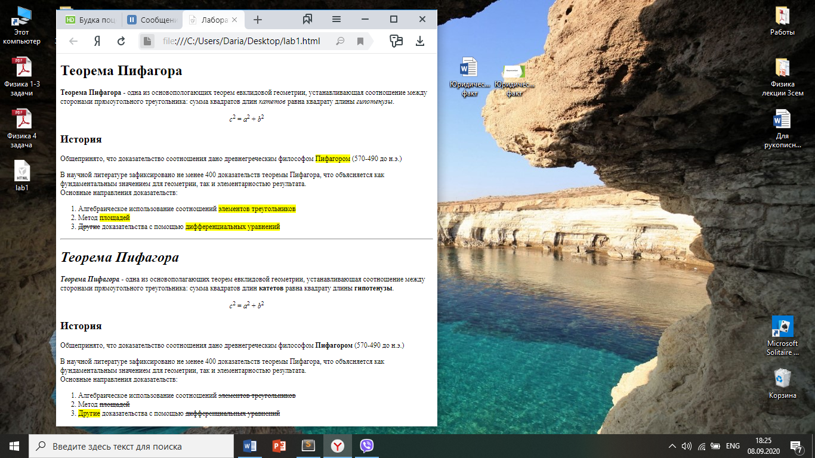

1. Задание:

Сформируйте HTML-страницу с фрагментом расписания занятий (используйте элемент table). Выберите фрагмент расписания таким образом, чтобы хотя бы в одном месте возникала необходимость объединения ячеек таблицы.

**Код в lab1.2.html:**

<!DOCTYPE HTML>

<html lang="en">

<head>

<meta charset="utf-8">

<title>Лабораторная работа №1.2</title>

<style>

table, th, td {border: 1px solid grey;}

table {width: 100%;}

th {width: 33%;}

</style>

</head>

<body>

<div id="div1">

<table>

<caption>Расписание <strong>на понедельник</strong></caption>

<tr>

<th class="time">Время</th>

<th class="ch">ЧС</th>

<th class="zn">ЗН</th>

</tr>

<tr>

<td>12:00 - 13:35</td>

<td colspan="2">(сем) Элективный курс по физической культуре и спорту <em>Каф</em></td>

</tr>

<tr>

<td>13:50 - 15:25</td>

<td></td>

<td>(сем) Базы данных 427ю <em>Фомин М.М.</em></td>

</tr>

<tr>

<td>15:40 - 17:15</td>

<td colspan="2">(лек) Физика<em> 323</em></td>

</tr>

<tr>

<td>17:25 - 19:00</td>

<td colspan="2">(лек) Базы данных<em> 501ю Фомин М.М.</em></td>

</tr>

</table></div>

</body>

</html>

**Результат работы:**

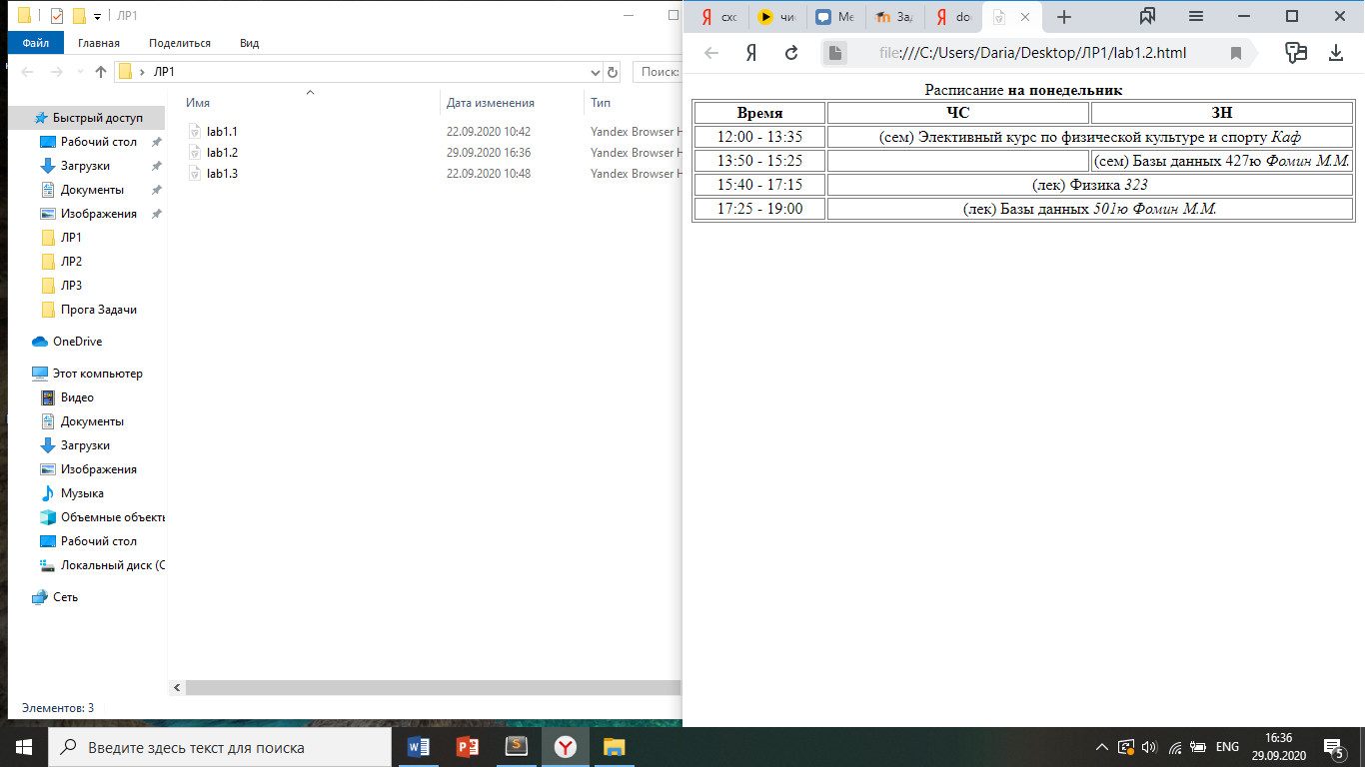

1. Задание:

Подготовьте разметку формы регистрации на произвольном сайте. Для расположения элементов используйте табличную верстку.

**Код в lab1.3.html:**

<!DOCTYPE HTML>

<html lang="en">

<head>

<meta charset = "utf-8">

<title>Лабораторная работа №1.3</title>

</head>

<body>

<form>

<p>Почта: <input type="text" name="pname"></p>

<p>Имя: <input type="text" name="fname" /></p>

<p>Фамилия: <input type="text" name="lname" /></p>

<p>Пароль: <input type="password" name="kname"></p>

<p>Пол: <input type="radio" name="gender" value="м"/>м

<input type="radio" name="gender" value="ж"/>ж</p>

<p><input type="button" value="Войти"></p>

</form>

</body>

</html>

**Результат работы:**

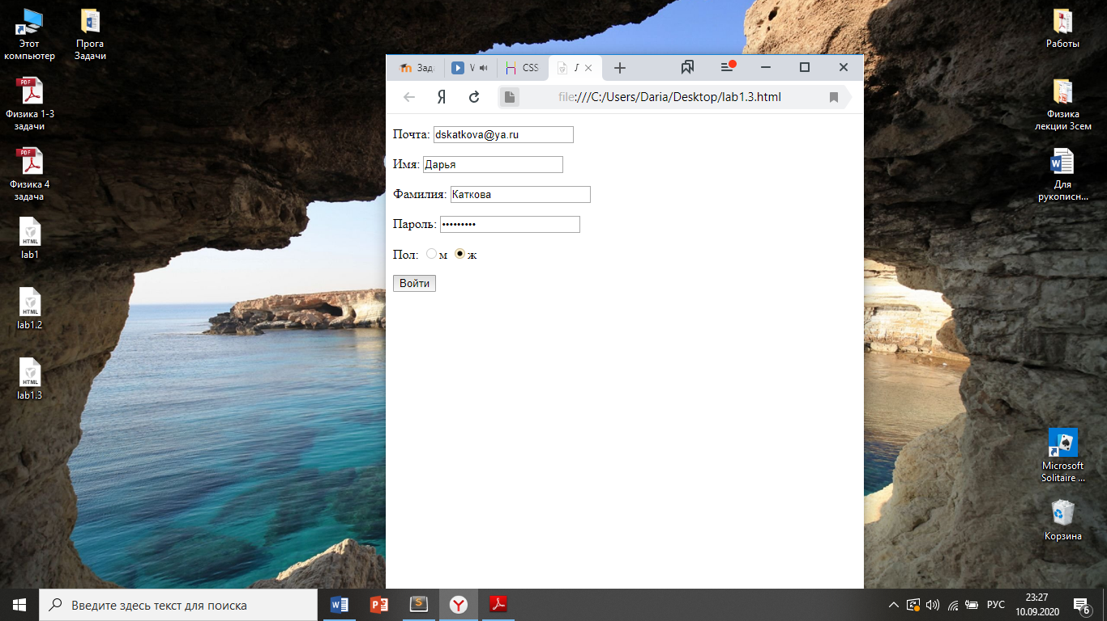

1. Задание:

Используя валидаторы HTML (предустановленный в браузере или https://validator.w3.org/), проверьте полученные HTML-страницы на наличие ошибок. Составьте таблицу выявленных ошибок, в которую внесите все ошибки валидации и их фактические проявления в браузере. Устраните все найденные ошибки.

|  |  |
| --- | --- |
| Ошибка | Исправление |
| <html> - нужно указать язык | <html lang="en"> |
| <p align="center"> | <p style="text-align:center"> |
| <table width="100%" border="1"> | <style>  table {border: 1px solid grey;}  table {width: 100%;}  </style> |